Jeux de tests et résultats expérimentaux – Protocole PBFT (MPI)
Mouad Belkouri
Test n°1 : Exécution avec 5 processus
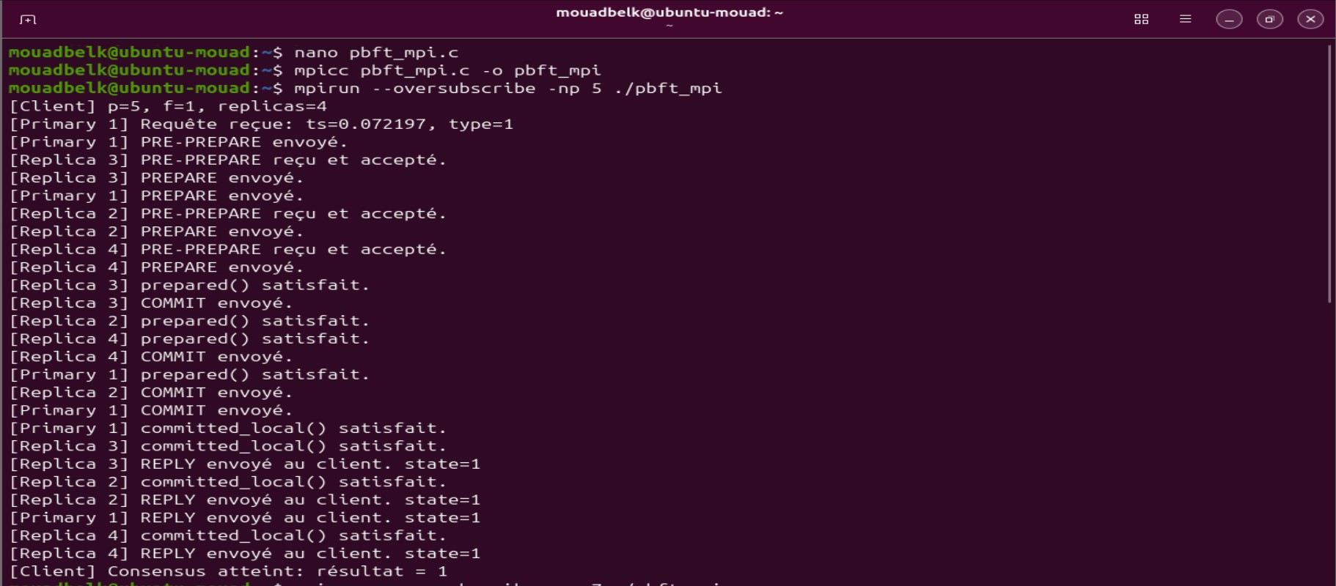
Test n°2 : Exécution avec 7 processus
